二年 班 座號： 姓名：
高雄市立陽明國中99學年度第2學期第3次段考二年級數學科試題
※背面有試題※
二數學1
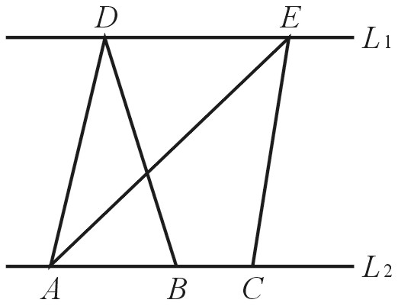
一、選擇題：（每題3分，共30分）
1.如右圖(一)$L_{1}\text{//}L_{2}$ $\overline{\text{AB}}=5$，$\overline{\text{BC}}=4$，若$Δ\text{ABD}$的面積是20，則$Δ\text{ACE}$的面積是多少？
(A) 20 (B) 40 (C) 32 (D) 36
2.平行四邊形ABCD中，周長$\text{180}\text{cm}$，又$\overline{\text{AB}}$比$\overline{\text{BC}}$的3倍少$\text{10}\text{cm}$，則$\overline{\text{AB}}−\overline{\text{BC}}=?$
(A) 30cm (B) 35cm (C) 40cm (D) 45cm
3.兩直線被一直線所截，則下列敘述中，何者正確？
(A)同位角相等 (B)內錯角互補 (C)同側內角相等 (D)以上皆非。
圖(一)
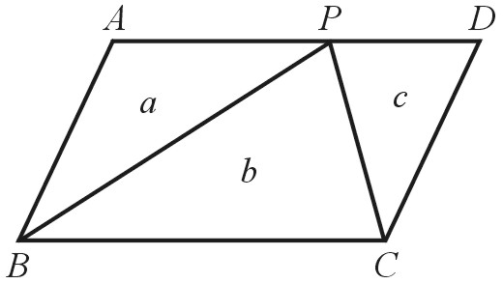
4.下列各四邊形：（甲）平行四邊形（乙）菱形（丙）矩形（丁）等腰梯形（戊）正方形，其中對角線互相平分且相等的四邊形有哪些？
(A)甲乙 (B)乙戊 (C)丙戊 (D)丁戊。
5.如右圖(二)，平行四邊形ABCD中，P是$\overline{\text{AD}}$上的一點，若$Δ\text{ABP}$面積＝a，$Δ\text{BCP}$面積＝b，$Δ\text{CDP}$面積＝c，則下列何者正確？
(A) $a=2c$ (B) $b−a=c$ (C) $a+c>b$ (D) $a+c<b$
圖(二)
6.下列敘述正確的有幾個？
（甲）長方形、正方形、菱形都是平行四邊形的一種
（乙）有兩條直線同時垂直另一條直線，則這兩條直線一定互相平行
（丙）一個四邊形的一組對邊互相平行，另一組對邊等長，則這個四邊形為平行四邊形
（丁）對角線互相平分的四邊形為長方形
（戊）平行四邊形的對邊相等，對角線也相等。
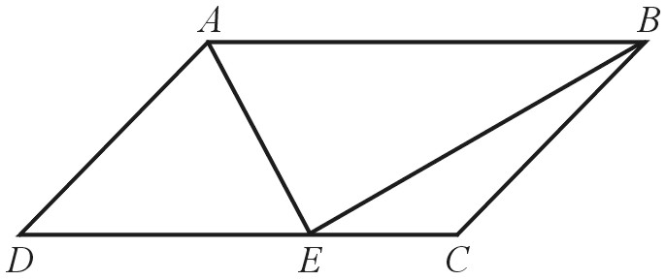
(A) 1 (B) 2 (C) 3 (D) 4個
7.如右圖(三)，平行四邊形ABCD中，$\overline{\text{AB}}=\text{10}$、$\overline{\text{BC}}=8$、$∠C=\text{120}°$，E點落在$\overline{\text{CD}}$上，則$Δ\text{BCE}$與$Δ\text{ADE}$的面積和為多少？
(A) $\text{20}\sqrt{3}$ (B) 20 (C) $\text{18}\sqrt{3}$ (D) 16
圖(三)
8.四邊形ABCD要滿足下列哪一個選項中的條件，才能確定它是平行四邊形？
(A) $∠A\text{=∠}B$且$∠C\text{=∠}D$ (B) $∠A\text{=∠}C$且$\overline{\text{AB}}\text{//}\overline{\text{CD}}$
(C) $∠A\text{+∠}B\text{=∠}C\text{+∠}D=\text{180}$ (D) $\overline{\text{AB}}=\overline{\text{CD}}$且$\overline{\text{AD}}\text{//}\overline{\text{BC}}$
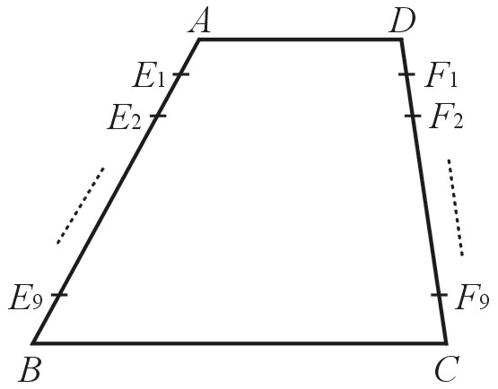
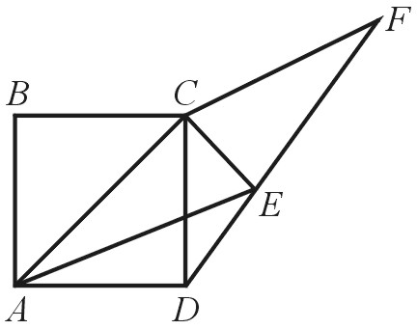
9.如右圖(四)梯形ABCD，$\overline{\text{AD}}\text{//}\overline{\text{BC}}$，將$\overline{\text{AB}}$10等分，得$E_{1}E_{2}E_{3}$…
九個等分點，也將$\overline{\text{CD}}$10等分得$F_{1}F_{2}F_{3}$…九個等分點，
連$\overline{E_{1}F_{1}}$、$\overline{E_{2}F_{2}}$、$\overline{E_{3}F_{3}}$…$\overline{E_{9}F_{9}}$，若$\overline{\text{AD}}=2$，$\overline{E_{1}F_{1}}=5$，則$\overline{\text{BC}}=?$
(A) 29 (B) 30 (C) 31 (D) 32
10.如右圖(五)ABCD為正方形，邊長1單位，已知$\overline{\text{DF}}\text{//}\overline{\text{AC}}$，
E在$\overline{\text{DF}}$上，且ACFE為平行四邊形，則$Δ\text{CEF}$的面積為多少
圖(四)
圖(五)
平方單位？
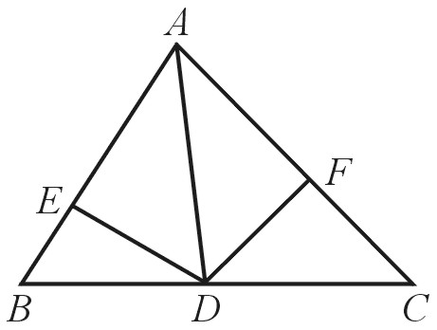
(A) $\frac{1}{2}$ (B) $\frac{1}{3}$ (C) $\frac{2}{5}$ (D) $\frac{3}{7}$
二、填充題：（每題4分，共60分）
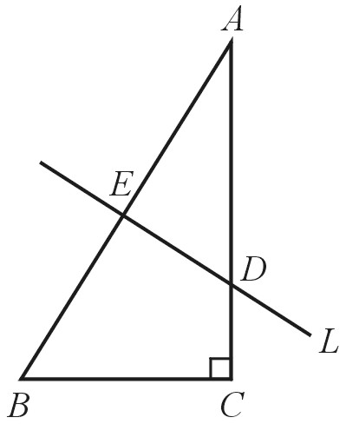
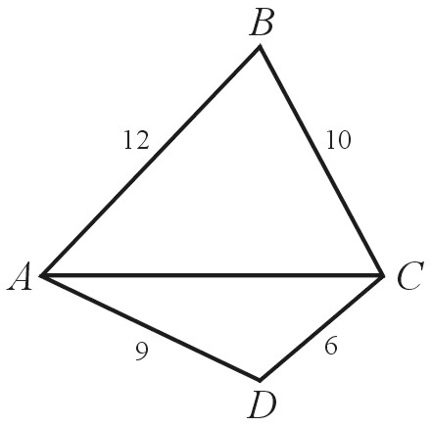
1.如右圖(六)，$\overline{\text{AD}}$為$∠\text{BAC}$的角平分線，且$\overline{\text{DE}}⊥\overline{\text{AB}}$，$\overline{\text{DF}}⊥\overline{\text{AC}}$，$Δ\text{ABC}$的面積為28，$\overline{\text{AB}}=6$，$\overline{\text{AC}}=8$，則$\overline{\text{DE}}=$
圖(六)
2.如右圖(七)，$Δ\text{ABC}$為直角三角形，$∠C=\text{90}$，L為$\overline{\text{AB}}$的中垂線，若$\overline{\text{AB}}=\text{10}$，$\overline{\text{BC}}=6$，則$\overline{\text{CD}}=$
3.如右圖(八)，四邊形ABCD中，$\overline{\text{AB}}=\text{12}$，$\overline{\text{BC}}=\text{10}$，$\overline{\text{CD}}=6$，$\overline{\text{AD}}=9$，若$\overline{\text{AC}}$是整數，則$\overline{\text{AC}}$有 種可能。
4.已知三線段分別為$x−2$、$x+3$、$x+6$，若此三線段可以構成一個三角形，則x的範圍為 。
圖(七)
圖(八)
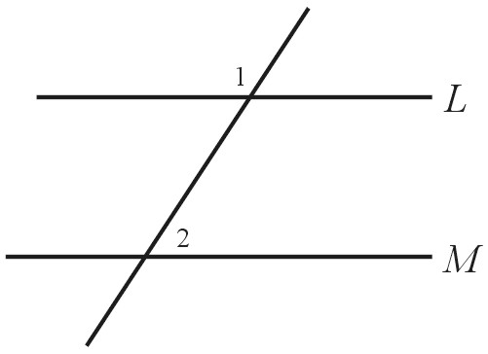
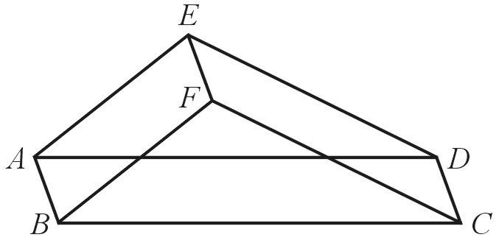
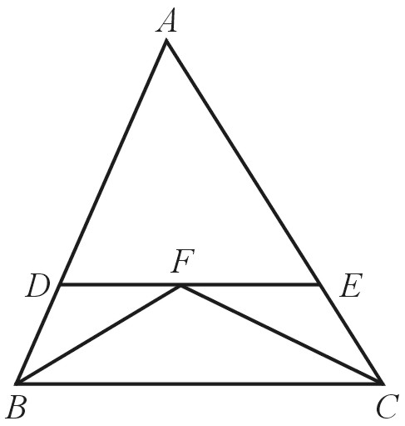
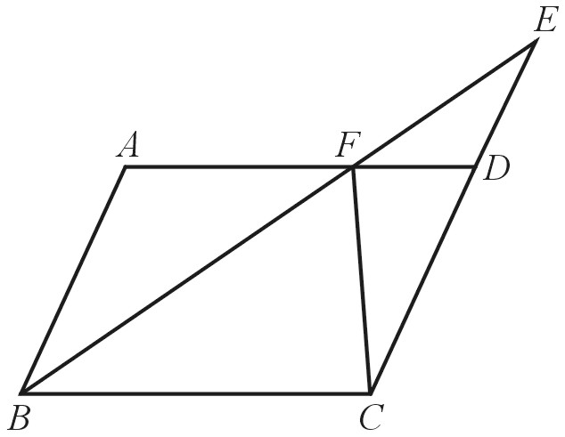

圖(九) 圖(十) 圖(十一) 圖(十二)
5.如上圖(九)，$L\text{//}M$，若$∠1=(2x+5)°$，$∠2=(4x−5)°$，則$x=$ 。
6.如上圖(十)，A～F六點都在同一平面上，四邊形ABFE，ABCD，EFCD都是平行四邊形$∠\text{ABC}=\text{120}°$，$∠\text{AEF}=\text{80}°$，$∠\text{FCD}=\text{34}°$，$∠\text{BFC}=$ 。
7.如上圖(十一)，$Δ\text{ABC}$中，$∠\text{ABC}$與$∠\text{ACB}$的角平分線相交於F點，過F點做$\overline{\text{BC}}$的平行線，與$\overline{\text{AB}}$，$\overline{\text{AC}}$交於D、E兩點，若$\overline{\text{AB}}=6$，$\overline{\text{AC}}=7$，則$Δ\text{ADE}$周長＝ 。
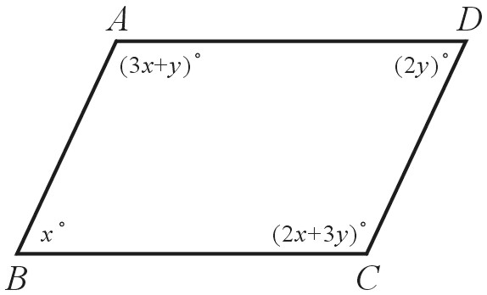
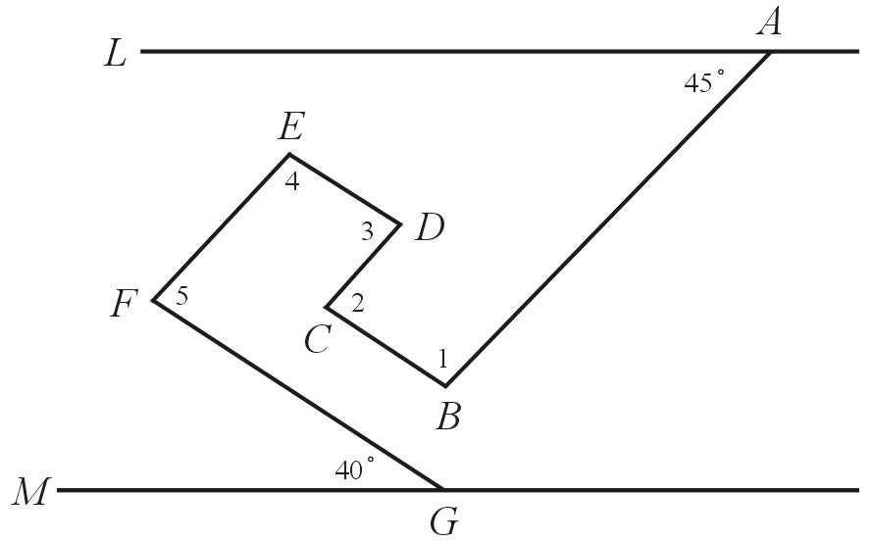
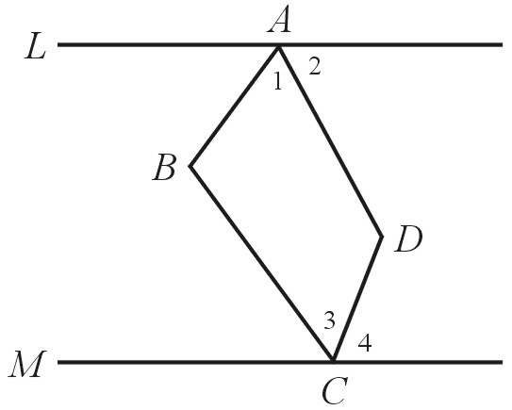
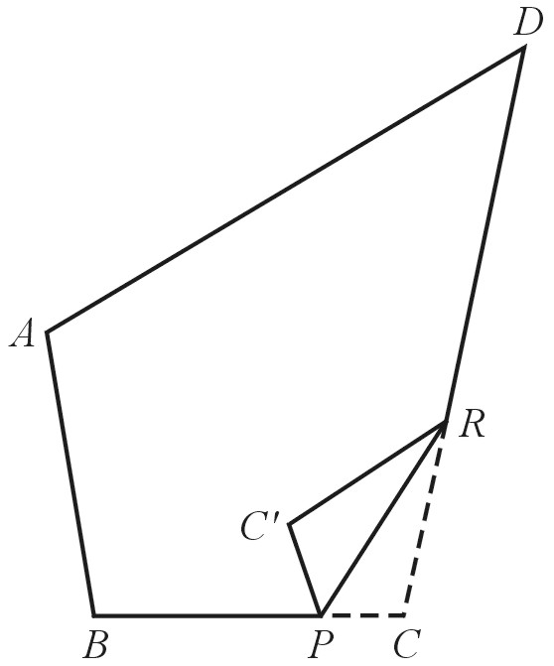
8.如上圖(十二)， ABCD中，$\overline{\text{BF}}$平分$∠\text{ABC}$，且$\overline{\text{BF}}$與$\overline{\text{CD}}$的延長線交於E，若$\overline{\text{AB}}=5$，$\overline{\text{CE}}=8$，則$Δ\text{EDF}$的面積與$Δ\text{CFE}$的面積比值為 。

圖(十三) 圖(十四) 圖(十五) 圖(十六)
9.如上圖(十三)，四邊形ABCD為平行四邊形，$∠A=(3x+y)°$，$∠B=x°$，$∠C=(2x+3y)°$，$∠D=(2y)°$，則$x+y=$ 。
10.如上圖(十四)，$L\text{//}M$，$\overline{\text{AB}}\text{//}\overline{\text{CD}}\text{//}\overline{\text{EF}}$，$\overline{\text{ED}}\text{//}\overline{\text{BC}}\text{//}\overline{\text{FG}}$，則$∠1\text{+∠}2\text{+∠}3\text{+∠}4\text{+∠}5=$ 。
11.若$Δ\text{ABC}$中，$∠B$為銳角，且$\overline{\text{AB}}=\text{12}$，$\overline{\text{BC}}=5$，則$\overline{\text{AC}}$長度的範圍為 ＜$\overline{\text{AC}}$＜ （全對才給分）
12.如上圖(十五)，$L\text{//}M$，$∠1\text{=∠}2$，$∠3\text{=∠}4$，$∠\text{ABC}=\text{100}°$，則$∠\text{ADC}=$ 度。
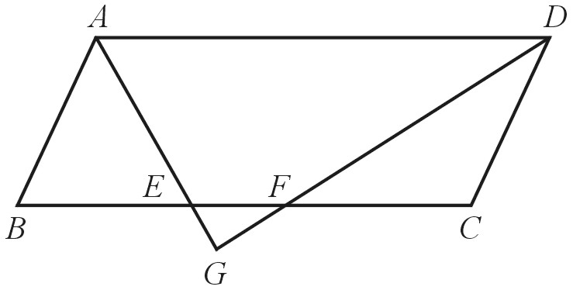
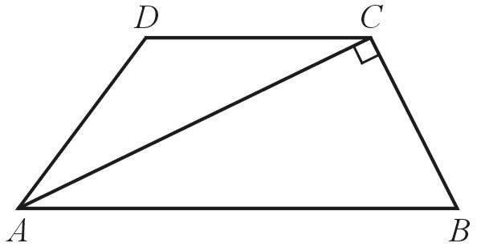
13.如上圖(十六)，四邊形ABCD中，$∠B=\text{100}°$，$∠D=\text{60}°$，若將其右下角向內摺出一個$Δ\text{PC}'R$，恰使$\overline{C'P}\text{//}\overline{\text{AB}}$，$\overline{C'R}\text{//}\overline{\text{AD}}$，則$∠C'=$ 度。
圖(十八)
14.如右圖(十七)，等腰梯形ABCD，$\overline{\text{AB}}\text{//}\overline{\text{CD}}$，$\overline{\text{AC}}⊥\overline{\text{BC}}$，若$\overline{\text{AB}}=\text{25}$，$\overline{\text{BC}}=\text{15}$，則此梯形ABCD面積為
15.如右圖(十八)，平行四邊形ABCD中，$\overline{\text{AG}}⊥\overline{\text{DG}}$於G，$\overline{\text{AG}}$，$\overline{\text{DG}}$分別交$\overline{\text{BC}}$於E，F，若$\overline{\text{AE}}=6$，$\overline{\text{DF}}=8$，$\overline{\text{GF}}=2$，則平行四邊形ABCD的面積＝
圖(十七)
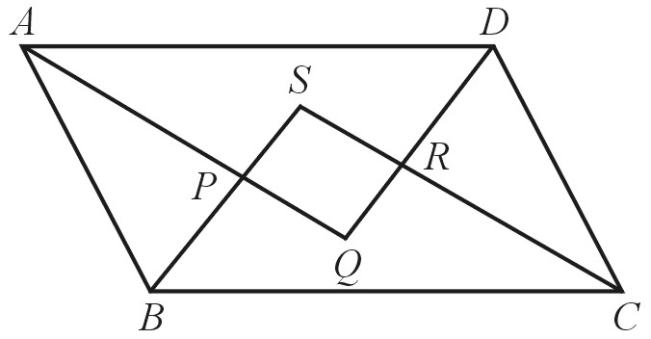
三、計算題：（每題5分，共10分）
1.如右圖平行四邊形ABCD，其四內角平分線交於P、Q、R、S，且$\overline{\text{AD}}=9$，$\overline{\text{AB}}=5$，$∠\text{ABC}=\text{120}°$
求(1)四邊形PQRS周長（2分）
(2)四邊形PQRS面積（3分）
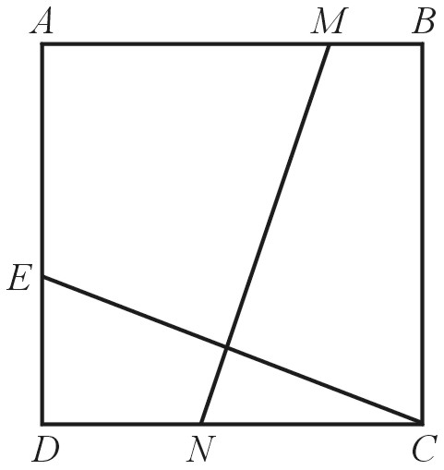

2.如右圖正方形ABCD中，$\overline{\text{MN}}=\overline{\text{CE}}$，$∠\text{CED}=\text{55}°$，求∠CON－∠AMN＝？度。
二數學2
二年 班 座號： 姓名：
高雄市立陽明國中99學年度第2學期第3次段考二年級數學科答案卷
訂正後分數 | 訂正教師簽名 | 閱卷分數
一、選擇題：（每題3分，共30分）
1 |  | 2 |  | 3 |  | 4 |  | 5 |  | 6 |  | 7 |  | 8 |  | 9 |  | 10
二、填充題：（每題4分，共60分）
1 |  | 2 |  | 3 |  | 4 |  | 5
6 |  | 7 |  | 8 |  | 9 |  | 10
11 | ＜$\overline{\text{AC}}$＜ | 12 |  | 13 |  | 14 |  | 15
三、計算題：（每題5分，共10分）（計算題沒過程不給分）
1.求(1)四邊形PQRS周長（2分）  (2)四邊形PQRS面積（3分） | 2.求∠CON－∠AMN＝？度

